**Opbouwinstructie steiger Compact:**

**Rolsteiger Compact 3,00 meter werkhoogte ( module 1 )**

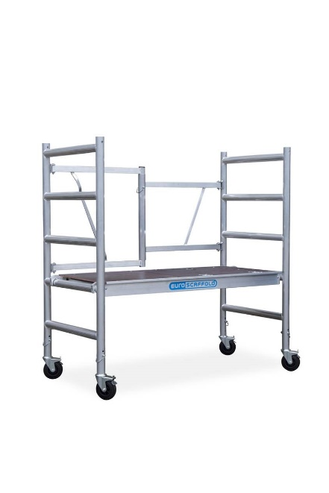

**Dit pakket bestaat uit:**

* **1 x vouwunit 1,50 x 0,75 mtr.**
* **1 x antislip platform 1,50 mtr. met luik**
* **4 x geremde rubber zwenkwiel 125 mm**
* **5 x borgclip**

**Opbouwinstructie:**

* **Wielen plaatsen: Keer het vouwunit om en plaats de wielen in de buis.  
  Bevestig de wielen (4x) met een borgclip (4x) aan de steiger. Keer de steiger nu om.**
* **Vouw de steiger uit en plaats het platform op de gewenste hoogte.**
* **Plaats de steiger op de werkplek en zet de wielen op de rem.**
* **Plaats een borgclip in de daarvoor bestemde opening in het midden van het vouwunit.**
* **De steiger is nu klaar voor gebruik.**

**Rolsteiger Compact 3,75 meter werkhoogte ( module 1 + 2 )**

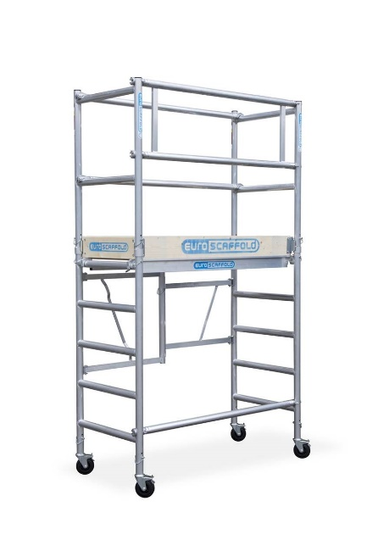

**Dit pakket bestaat uit:**

* **1 x vouwunit 1,50 x 0,75 mtr**
* **1 x anti slip platform met luik**
* **4 x geremde rubber zwenkwiel 125 mm**
* **2 x leuningframe 75-2**
* **5 x horizontaal schoor 150 cm**
* **4 x koppelstuk**
* **13 x borgclip**
* **1 x kantplankset**

**De weergegeven afbeelding dient als impressie en wijkt af bij het leuningrekje aan de bovenzijde. Hiervoor in de plaats worden 2 horizontaal schoren geplaatst.**

**Opbouwinstructie:**

* **Wielen plaatsen: Keer het vouwunit om en plaats de wielen in de buis.  
  Bevestig de wielen met een borgclip aan de steiger. Keer de steiger nu om.**
* **Vouw de steiger uit en plaats het platform op de gewenste hoogte.**
* **Plaats de koppelstukken(4x) in de bovenzijde van de verticale buis. In het koppelstuk zijn 2 gaten uitgeboord. Het gat bij de rand moet er boven uit steken.  
  Bevestig de koppelstukken met een borgclip (4x) .**
* **Nu kunnen de 2 leuningframes op de koppelstukken worden geplaatst.**
* **Bevestig deze weer met borgclips (4x).**
* **Maak een leuning aan beide lengtezijde van de steiger door 4 x horizontaalschoor tegen de verticale buis te plaatsen.**
* **Plaat 1 horizontaal schoor aan de onderzijde van de steiger op de verticale buis.**
* **De kantplanken worden op het platform geplaatst.**
* **Plaats de steiger op de werkplek en zet de wielen op de rem.**
* **De steiger is nu klaar voor gebruik.**

**Rolsteiger Compact 5,5 meter werkhoogte ( module 1 + 2 + 3 )**

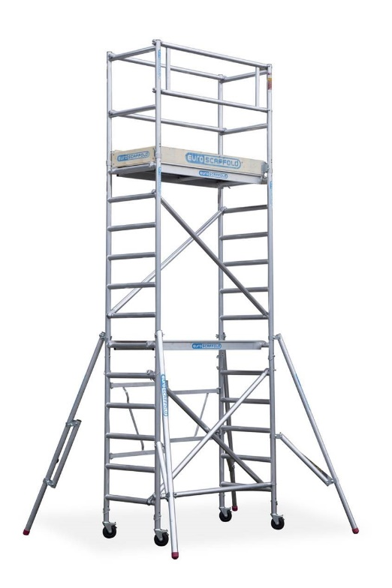

**Dit pakket bestaat uit:**

* **1 x vouwunit 1,50 x 0,75 mtr**
* **2 x anti slip platform met luik**
* **4 x geremde rubber zwenkwiel 125 mm**
* **2 x leuningframe 75-2**
* **2 x opbouwframe 75-7**
* **5 x horizontaal schoor 150 cm**
* **3 x diagonaal schoor 150 cm**
* **4 x verstelbare stabilisator 2 meter**
* **4 x koppelstuk**
* **17 x borgclip**
* **1 x kantplankset**

**De weergegeven afbeelding dient als impressie en wijkt af bij het aantal diagonaal schoren en bij het leuningrekje aan de bovenzijde. Hiervoor in de plaats worden 2 horizontaal schoren geplaatst.**

**Opbouwinstructie:**

* **Wielen plaatsen: Keer het vouwunit om en plaats de wielen in de buis.  
  Bevestig de wielen met een borgclip aan de steiger. Keer de steiger nu om.**
* **Vouw de steiger uit en plaats het platform op de gewenste hoogte.**
* **Plaats de koppelstukken(4x) in de bovenzijde van de verticale buis. In het koppelstuk zijn 2 gaten uitgeboord. Het gat bij de rand moet er boven uit steken.  
  Bevestig de koppelstukken met een borgclip (4x) .**
* **Plaats de 2 x opbouwframe 75-7 op de koppelstukken en bevestig met borgclips   
  ( 4x)**
* **Plaats 2 diagonaalschoren in een kruis tussen de 2 opbouwframes.**
* **Plaats 1 diagonaalschoor in module 1 ( hier wijkt het af van de afbeelding)**
* **Plaats indien nodig het 2e platform op de gewenste hoogte.**
* **Nu kunnen de 2 leuningframes op de koppelstukken worden geplaatst.**
* **Bevestig deze weer met borgclips (4x).**
* **Maak een leuning aan beide lengtezijde van de steiger door 4 x horizontaalschoor tegen de verticale buis te plaatsen.**
* **Plaat 1 horizontaal schoor aan de onderzijde van de steiger op de verticale buis.**
* **De kantplanken worden op het platform geplaatst.**
* **Plaats de steiger op de werkplek en zet de wielen op de rem.**
* **De steiger is nu klaar voor gebruik.**

**Rolsteiger Compact 5,8 meter werkhoogte ( module 1 + 2 + 3 ) met rolsteigerwielen**



**Dit pakket bestaat uit:**

* **1 x vouwunit 1,50 x 0,75 mtr**
* **2 x anti slip platform met luik**
* **4 x rolsteigerwiel met spindel**
* **2 x leuningframe 75-2**
* **2 x opbouwframe 75-7**
* **5 x horizontaal schoor 150 cm**
* **3 x diagonaal schoor 150 cm**
* **4 x verstelbare stabilisator 2 meter**
* **4 x koppelstuk**
* **13 x borgclip**
* **1 x kantplankset**

**De weergegeven afbeelding dient als impressie en wijkt af bij het aantal diagonaal schoren en bij het leuningrekje aan de bovenzijde. Hiervoor in de plaats worden 2 horizontaal schoren geplaatst.**

**Opbouwinstructie:**

* **Wielen plaatsen: Keer het vouwunit om en plaats de wielen in de buis.  
  Bevestig de wielen aan de buis met de vleugelmoer. Keer de steiger nu om**
* **Vouw de steiger uit en plaats het platform op de gewenste hoogte.**
* **Plaats de koppelstukken(4x) in de bovenzijde van de verticale buis. In het koppelstuk zijn 2 gaten uitgeboord. Het gat bij de rand moet er boven uit steken.  
  Bevestig de koppelstukken met een borgclip (4x) .**
* **Plaats de 2 x opbouwframe 75-7 op de koppelstukken en bevestig met borgclips   
  ( 4x)**
* **Plaats 2 diagonaalschoren in een kruis tussen de 2 opbouwframes.**
* **Plaats 1 diagonaalschoor in module 1 ( hier wijkt het af van de afbeelding)**
* **Plaats indien nodig het 2e platform op de gewenste hoogte.**
* **Nu kunnen de 2 leuningframes op de koppelstukken worden geplaatst.**
* **Bevestig deze weer met borgclips (4x).**
* **Maak een leuning aan beide lengtezijde van de steiger door 4 x horizontaalschoor tegen de verticale buis te plaatsen.**
* **Plaat 1 horizontaal schoor aan de onderzijde van de steiger op de verticale buis.**
* **De kantplanken worden op het platform geplaatst.**
* **Plaats de steiger op de werkplek en zet de wielen op de rem.**
* **De steiger is nu klaar voor gebruik.**

**Rolsteiger Compact 7,8 meter werkhoogte ( module 1 + 2 + 3 + 4 ) met rolsteigerwielen**

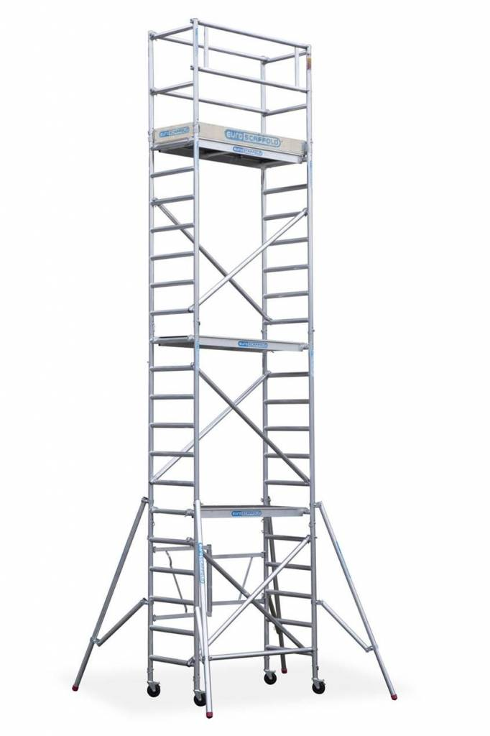

**Dit pakket bestaat uit:**

* **1 x vouwunit 1,50 x 0,75 mtr**
* **3 x anti slip platform met luik**
* **4 x geremde rubber zwenkwiel 200 mm met spindel ( verstelbaar )**
* **2 x leuningframe 75-2**
* **4 x opbouwframe 75-7**
* **6 x horizontaal schoor 150 cm**
* **6 x diagonaal schoor 150 cm**
* **4 x verstelbare stabilisator 2 meter**
* **4 x koppelstuk**
* **17 x borgclip**
* **1 x kantplankset**

**De weergegeven afbeelding dient als impressie en wijkt af bij het leuningrekje aan de bovenzijde. Hiervoor in de plaats worden 2 horizontaal schoren geplaatst.**

**Opbouwinstructie:**

* **Wielen plaatsen: Keer het vouwunit om en plaats de wielen in de buis.  
  Bevestig de wielen aan de buis met de vleugelmoer. Keer de steiger nu om**
* **Vouw de steiger uit en plaats het platform op de gewenste hoogte.**
* **Plaats de koppelstukken(4x) in de bovenzijde van de verticale buis. In het koppelstuk zijn 2 gaten uitgeboord. Het gat bij de rand moet er boven uit steken.  
  Bevestig de koppelstukken met een borgclip (4x) .**
* **Plaats de 2 x opbouwframe 75-7 op de koppelstukken en bevestig met borgclips   
  ( 4x)**
* **Plaats 2 diagonaalschoren in een kruis tussen de 2 opbouwframes.**
* **Plaats 2 diagonaalschoor in module 1 ( hier wijkt het af van de afbeelding)**
* **Plaats het 2e platform op de gewenste hoogte.**
* **Plaats de 2 x opbouwframe 75-7 op de koppelstukken en bevestig met borgclips   
  ( 4x)**
* **Plaats 2 diagonaalschoren in een kruis tussen de 2 opbouwframes.**
* **Plaats het 3e platform op de gewenste hoogte.**
* **Nu kunnen de 2 leuningframes op de koppelstukken worden geplaatst.**
* **Bevestig deze weer met borgclips (4x).**
* **Maak een leuning aan beide lengtezijde van de steiger door 4 x horizontaalschoor tegen de verticale buis te plaatsen.**
* **Plaat 1 horizontaal schoor aan de onderzijde van de steiger op de verticale buis.**
* **De kantplanken worden op het platform geplaatst.**
* **Plaats de steiger op de werkplek en zet de wielen op de rem.**
* **De steiger is nu klaar voor gebruik.**

**Video:**

Van de steiger Compact is een opbouwvideo te vinden op de produktpagina van de steigers en via onderstaande link:

<https://vimeo.com/170846157>